Синтез ω-функционализированных соединений из гидропероксидов
под действием серосодержащих комплексов никеля
Будехин Р.А., Фоменков Д.И., Ярёменко И.А., Терентьев А.О.
Аспирант, 1 год обучения
Институт органической химии им. Н.Д. Зелинского РАН, Москва, Россия
E–mail: budekhin.r@yandex.ru
Фрагментация углерод-углеродных связей с последующим образованием связи углерод-гетероатом представляет собой полезный инструмент для функционализации многих органических соединений. Органические пероксиды являются популярными промежуточными соединениями, способными претерпевать данные химические превращения. Разрыв легко восстанавливаемой связи O–O, катализируемый переходными металлами (например, железом или медью), запускает радикальный каскадный процесс, приводящий к расщеплению C–C связи и образованию С-центрированного радикала [1]. Сочетание данного процесса с возможностью взаимодействия образующихся радикалов с широким рядом соединений открывает перспективы для эффективного синтеза функционализированных соединений.
В настоящей работе представлено обнаруженное нами взаимодействие между органическими пероксидами и серосодержащими комплексами никеля, которое приводит к образованию связи C–S [2]. Было установлено, что взаимодействие алициклических алкоксигидропероксидов, полученных в ходе озонолиза семикарбазонов, с дитиокарбаматами или кстантогенатами никеля приводит к расщеплению связи углерод-углерод и образованию ω-функционализированных соединений с новой связью углерод-сера.
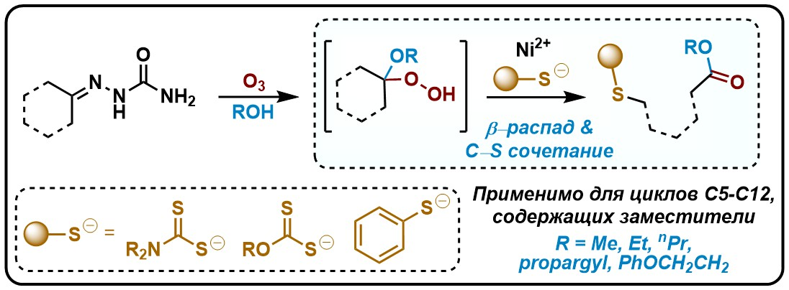
Схема 1. Синтез ω-функционализированных соединений из гидропероксидов
Сочетание озонолиза семикарбазонов и обнаруженной реакции C–S-сочетания позволяет получать ω-дитиокарбамиловые и ω-ксантиловые эфиры с варьируемыми длинами углеродной цепи (C₅–C₁₂), алкоксильными и серосодержащими фрагментами за один синтетический шаг.
Работа выполнена при финансовой поддержке гранта РНФ (проект № 24-43-00111).
Литература
1. Dworkin J. H., Dehnert B. W., Kwon O. When All C–C Breaks LO–Ose // Trends Chem. 2023. Vol. 5. P. 174-200.
2. Fomenkov D. I. et al. Ring Opening and C (ω)‐S Coupling: Nickel‐Mediated Transformation of Alicyclic Alkoxyhydroperoxides // Eur. J. Org. Chem. 2025. Vol 28. e202401198.

